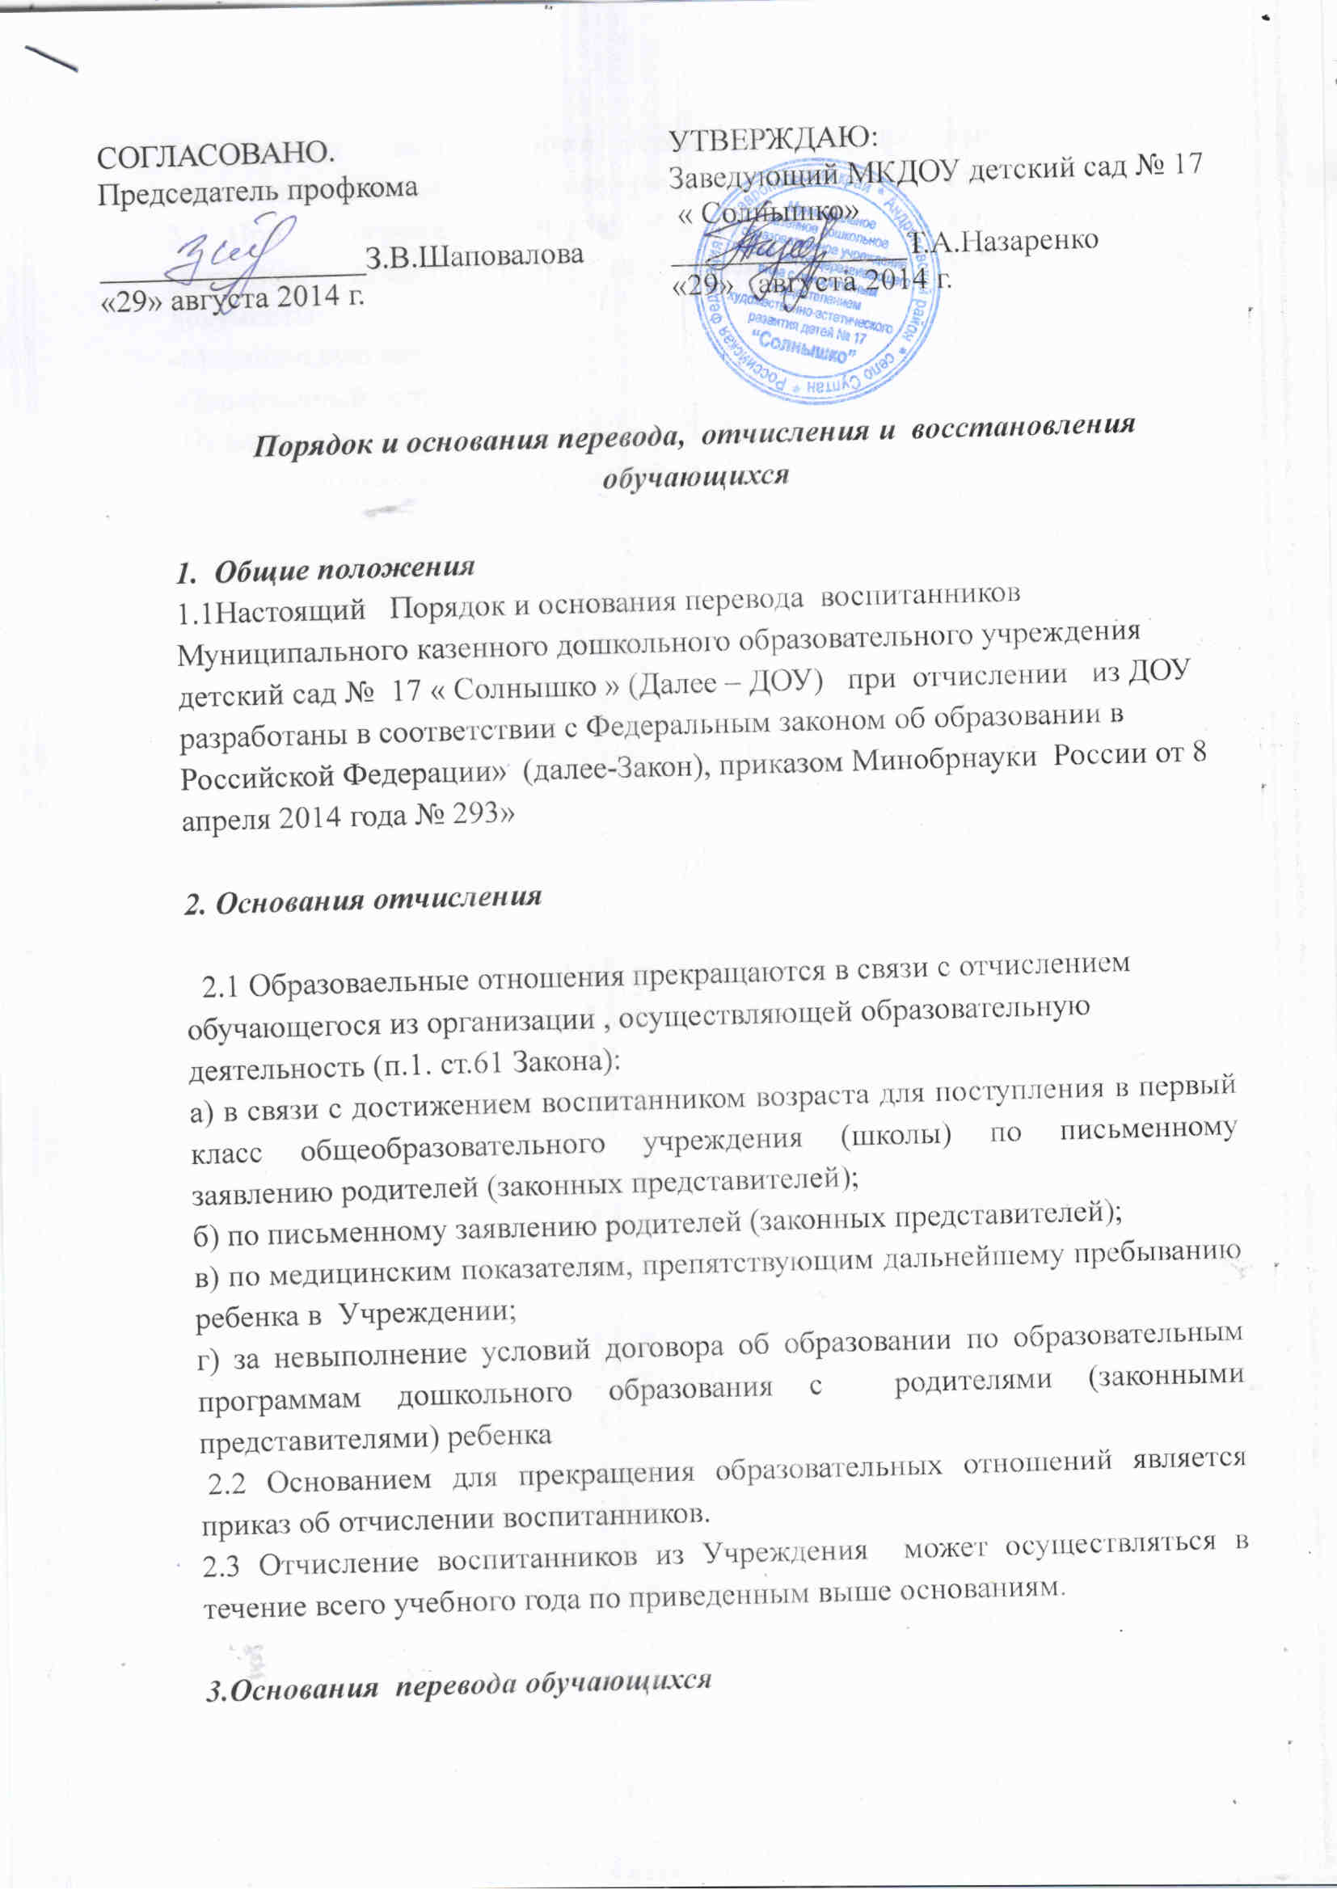

3.1 Перевод воспитанников может быть осуществлен на основании письменного заявления родителей (законных представителей) детей.
3.2 При переводе в другое образовательное учреждение, родителям (законным представителям) Учреждение предоставляет следующие документы:
-Медицинскую карту
-Прививочный сертификат
-Путевку
-Издается приказ в течение 3-х дней

4. Порядок восстановления.
4.1. Воспитанник, отчисленный из МДОУ по инициативе родителей (законных представителей) до завершения освоения образовательной программы, имеет право на восстановление, но заявлению родителей (законных представителей) при наличии в учреждении свободных мест.
4.2. Основанием для восстановления воспитанника является распорядительный акт (приказ) МДОУ, осуществляющей образовательную деятельность, о восстановлении.
4. 3. Права и обязанности участников образовательного процесса, предусмотренные, законодательством об образовании и локальными актами МДОУ возникают с даты восстановлении воспитанника в МДОУ.

5. Контроль за комплектованием и отчислением детей МДОУ.

Контроль за комплектованием и отчислением детей в муниципальном дошкольном образовательном учреждении «Детский сад общеразвивающего вида № 17 «Солнышко» осуществляет Учредитель путём проведения проверок соблюдения и исполнения руководителем МДОУ действующего законодательства.

